

**保育園だより**

**2025年１月**

**園に対する苦情やご意見は、**

**担任または園長・主任まで**

守下宣子(苦情解決責任者)

小森洋子(苦情解決担当者)

第三者委員

花岡 尚樹・畑 健次郎・酒井 咲子

こちらでもご相談をお受けします。

福祉サービス苦情解決委員会

大阪府社会福祉協議会

06－6191－3130

０・１歳児 運動会について

**日　　程　１０月２８日(金)**

**集合時間　９：３０**

開催時間　９：45～10：45

第１回予行　１０月１３日(木)

第２回予行　１０月２５日(火)

※予行演習は子どものみの参加

です。クラスで指定された服装

で９：３０までに登園して

ください。

※１０月２５日は、外部のカメラ

マンに依頼しています。

法人の理念

人を大事にする愛の精神に立って、福祉サービスを必要とするすべての人に仕えます。日常を支援し、すべての人の人権を尊重します。



**大宮まぶね保育園**

☎ 06-6955-4571 携帯 070-3110-4883

「愛と平和の神が あなたと共にいます。」(聖書)

あけましておめでとうございます。 本格的な寒さが、新しい1年の始まりを感じさせますね。今年も保育園でさまざまが行事を通して、保護者の方々と子どもたちの成長の喜びを分かち合いながら、心あたたまる一年を過ごしていきたいと思います。

本年もどうぞよろしくお願いいたします。

**とまとぐみ**

ねぇねぇ

どれがすき？

**めろんぐみ**

『音楽指導』　発表会が終わっても楽しく演奏しています

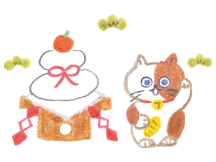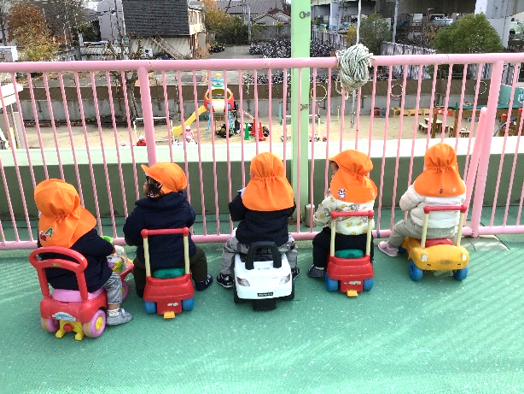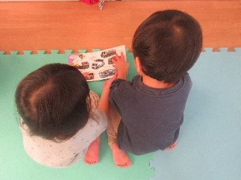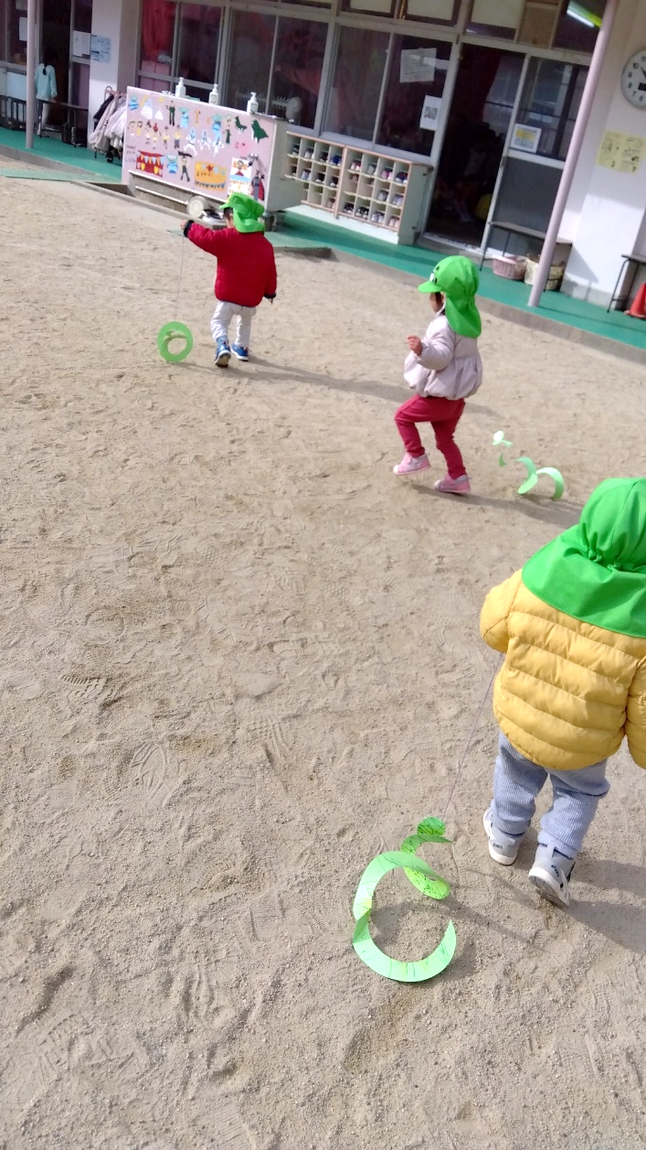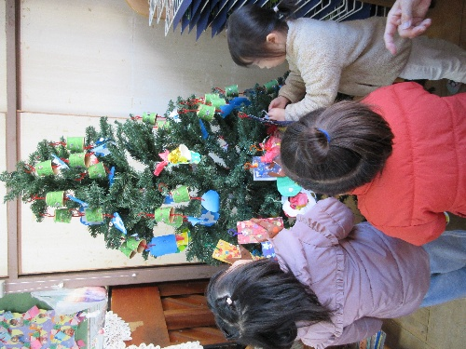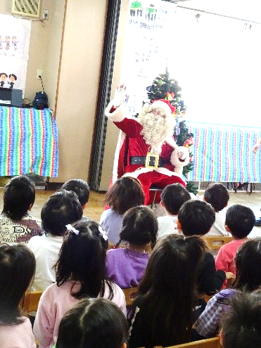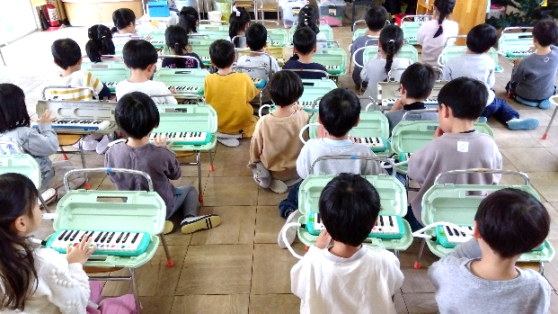

**さくらんぼぐみ**

みんなでドライブ？

**りんごぐみ**

みんなで飾ったオーナメント

**いちごぐみ**

くるくる凧♪ 走れ走れ！

**みかんぐみ**

サンタさんに

みんな釘付け♡

**３月の保護者参加行事**

**めろんぐみの保護者のみ参加**

**☆３月1３日(木)　お別れ会**

　お別れ会では、めろんぐみの子どもたちの将来の夢を元に寸劇を行います。園児だけの行事でしたが、毎年「見たい！」と言われる保護者が多く、「テラスで窓の外からの観覧なら」とお受けしています。立ったままでの観覧となります。日にちが近づいてきたら、再度お知らせします。(各家庭１名までですが、全員が来られると窓外から見えるかどうか…)

**☆３月21日(金)　修了お祝い会**

　めろんぐみの保護者の方１名分のお席は用意させていただきます。その他の方の席までは用意が出来ませんので、ご了承ください。

※個人懇談は、必要な方のみ実施します。担任にお伝えください。

**おねがい**

**★持ち物に名前の記入を忘れずに！**

持ち物に書かれている名前が薄くなってきています。持ち物に記名がないと入れ違いや紛失の原因になりますので、一度、名前の記入の確認をお願いします。

**ほいくえんクイズ**

ながくてにょろにょろした いきものはなんだ？

ことしのえとだよ！

ヒント：〇び

こたえは、しゅっせきのーとにかいてきてね☆